
Kochani Rodzice, jeśli jest możliwość proszę utworzyć dzieciom plik INFORMATYKA na domowym komputerze i zapisywać w nim karty pracy oraz rozwiązane zadania (W TYM DOKUMENCIE) poproszę wysłać na e-mail: magdalena.mroczek@spromanowo.onmicrosoft.com
KL. III
IMIĘ I NAZWISKO :
KARTA PRACY 8
29.05.- 05.06.2020r.

Odtwarzacz multimedialny –
Windows Media Player

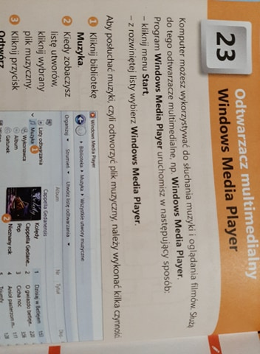

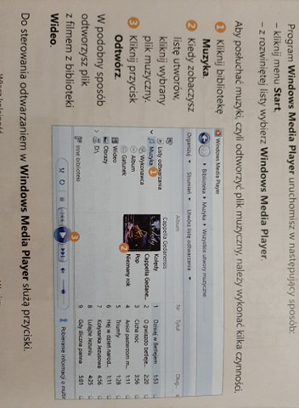

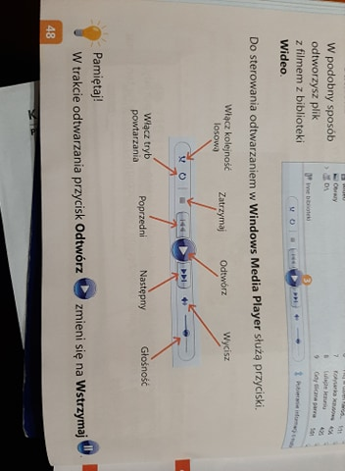
Kochani dziś troszkę inne zadanie.
Włącznie ulubioną piosenkę i rozwiążcie REBUS
a dowiecie się, jak miał na nawisko polski kompozytor.
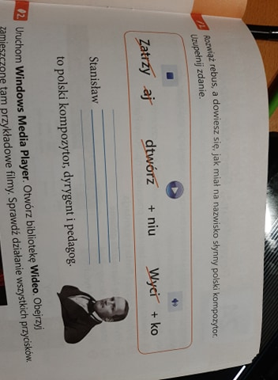
MIŁEJ ZABAWY !
P.S. Zbliża się wystawianie ocen ;)
dlatego proszę uzupełnijcie zadanie z poprzednich tygodni ;D
W przyszłym tygodniu podam oceny proponowane na koniec roky szkolnego 2019/2020.

